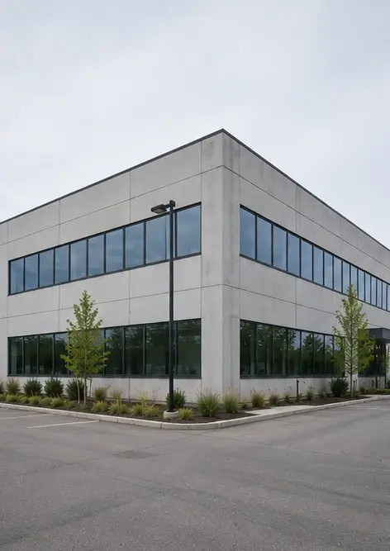 | Photo #1. Ogólny widok skontrolowanej nieruchomości
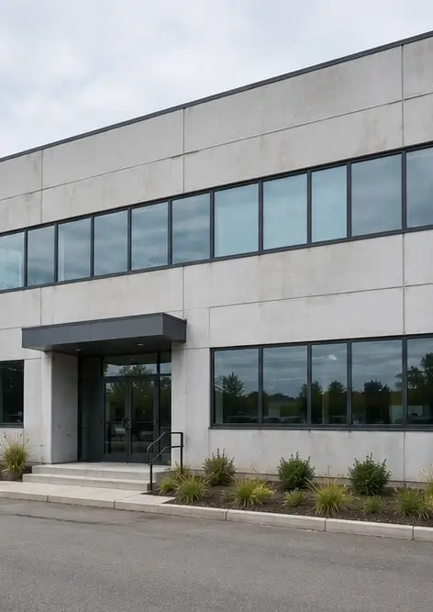 | Photo #2. Stan elewacji frontowej podczas inspekcji
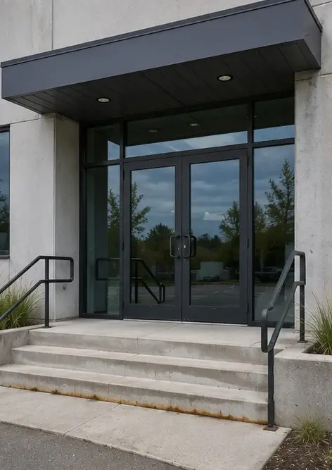 | Photo #3. Obszar wejścia głównego skontrolowany i udokumentowany
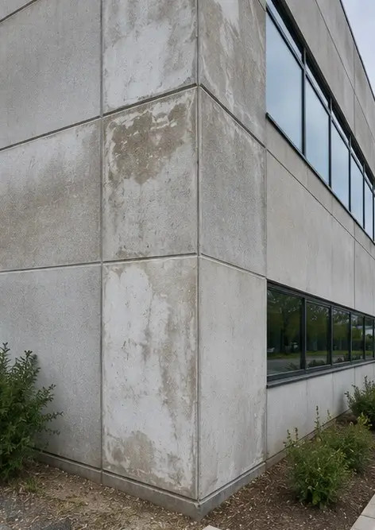 | Photo #4. Stan ścian zewnętrznych odnotowany podczas inspekcji
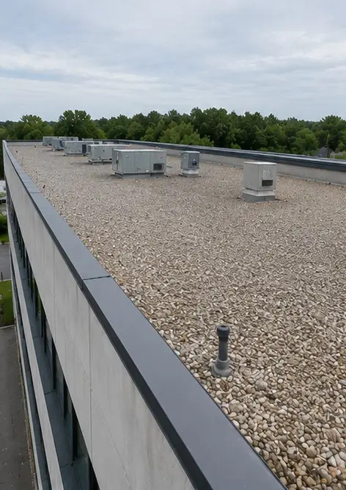 | Photo #5. Inspekcja stanu dachu zakończona
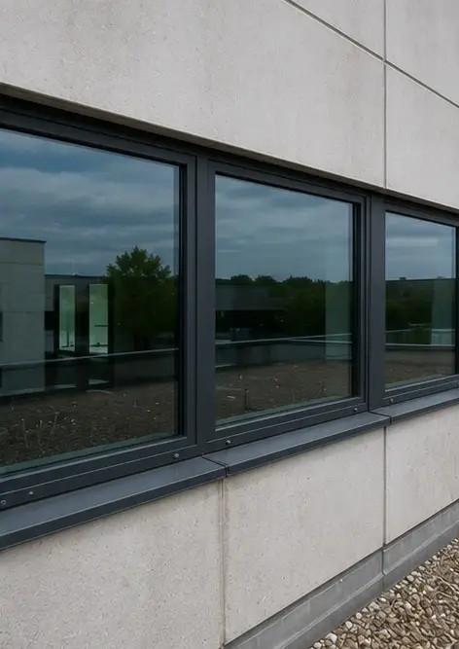 | Photo #6. Stan okien udokumentowany podczas inspekcji
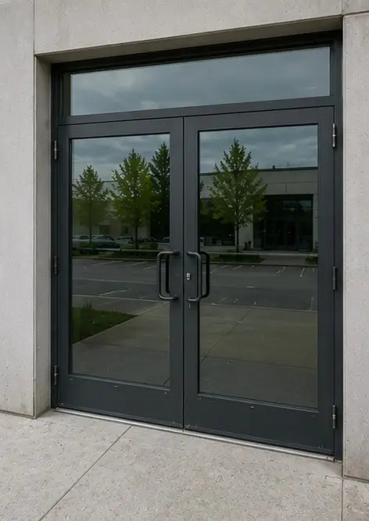 | Photo #7. Stan drzwi skontrolowany i odnotowany
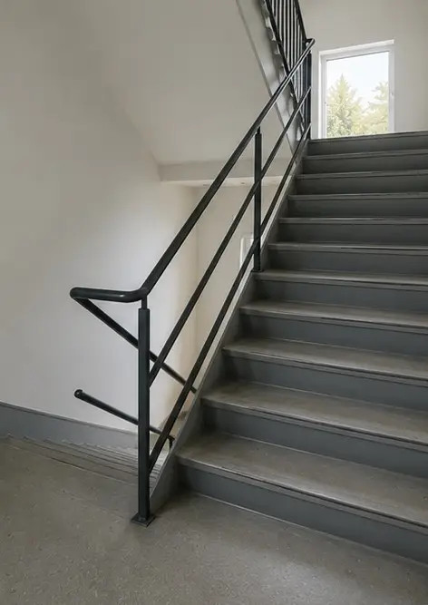 | Photo #8. Stan klatki schodowej oceniony podczas inspekcji
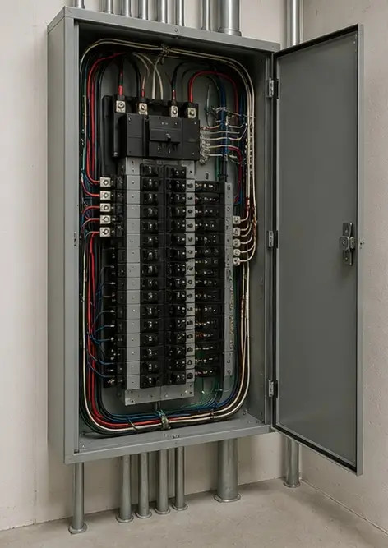 | Photo #9. Stan rozdzielnicy elektrycznej udokumentowany
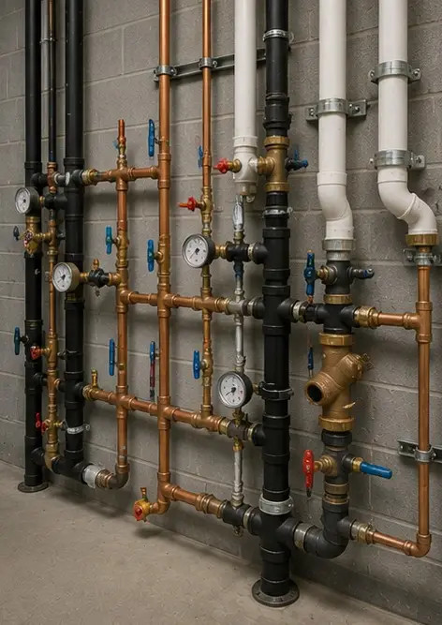 | Photo #10. Inspekcja instalacji wodno-kanalizacyjnej zakończona
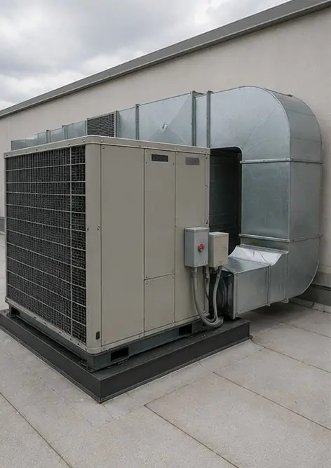 | Photo #11. HVAC equipment condition assessed
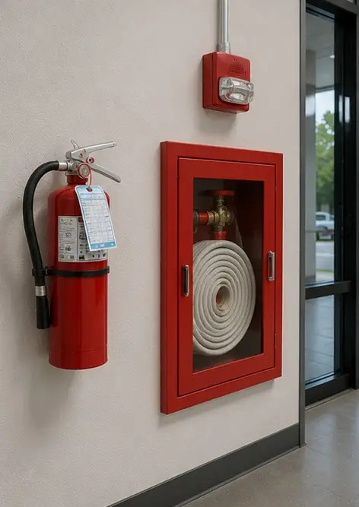 | Photo #12. Sprzęt bezpieczeństwa skontrolowany i odnotowany
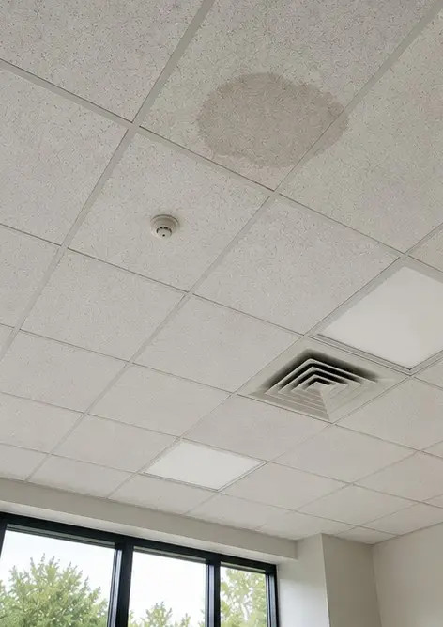 | Photo #13. Stan sufitu udokumentowany podczas inspekcji
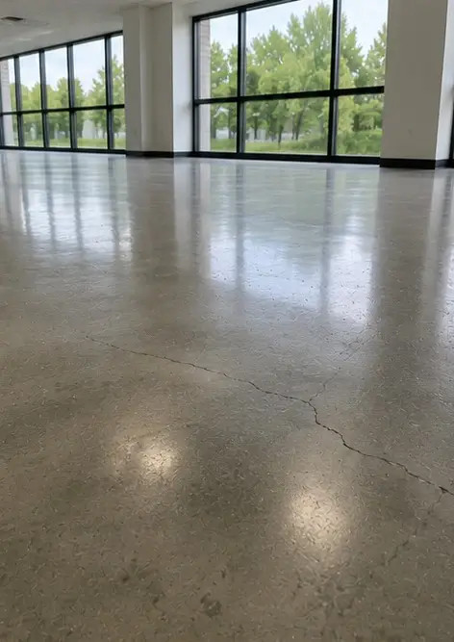 | Photo #14. Stan podłogi oceniony i odnotowany
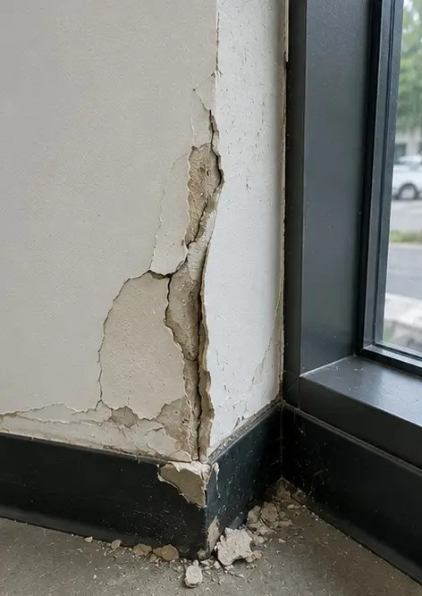 | Photo #15. Zidentyfikowany obszar wady udokumentowany do dalszej oceny
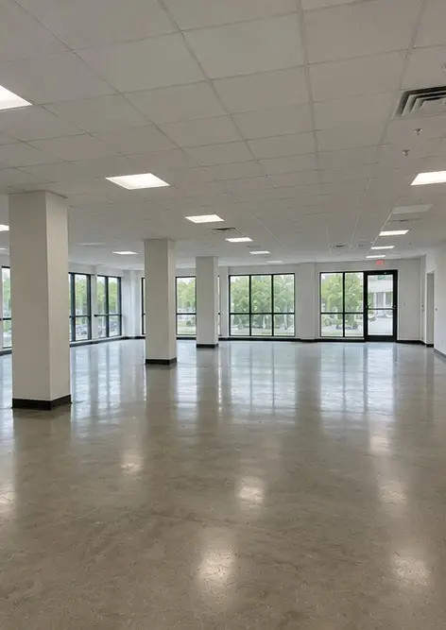 | Photo #16. Końcowy przegląd skontrolowanej nieruchomości

Stwórz własny fotoreportaż online

Użyj Photo Reports do tworzenia ustrukturyzowanych fotoreportaży w formatach PDF i Word z układami, podpisami i narzędziami eksportu.

• Automatyczne układy stron
• Eksport do PDF i DOCX
• Podpisy i komentarze do zdjęć
• Raporty przed i po
• Raporty z inspekcji i konserwacji
https://photo-reports.online

